Niveau Terminale | Utilisation du logiciel  SINE QUA NON | Statistiques à 2 variables  Ajustement Linéaire

Des élèves s’interrogent pour connaître s'il existe une relation entre leur masse et leur taille.

Taille (cm)  xi | 151 | 180 | 161 | 179 | 175 | 180 | 167 | 173 | 190 | 187 | 168
Masse (kg)  yi | 56 | 72 | 59 | 71 | 67 | 74 | 65 | 68 | 85 | 81 | 64

① CHOISIR LE MENU STATISTIQUE A DEUX VARIABLES
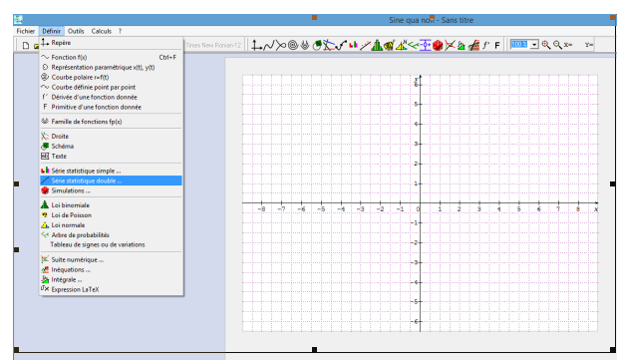  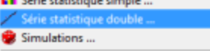 | - Dans le menu " définir "  choisir " série statistique double "
② SAISIR LES CARACTERES STATISTIQUES x_{i} ET y_{i}
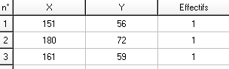 | - Saisir les couples ( x_{i} , y_{i} ) dans les colonnes X et Y
③ OBTENIR LA DROITE D’AJUSTEMENT
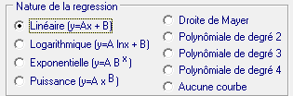 | - Choisir la nature de la régression " Linéaire y = Ax+B "
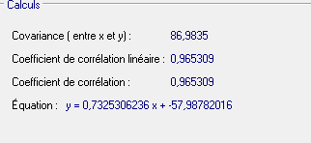 | - L' équation apparaît aussitôt dans la fenêtre " Calculs "  y = 0,73x + 57,99
④ OBTENIR LES COORDONNEES DU POINT MOYEN G( \s\up3(- ;\s\up3(- )
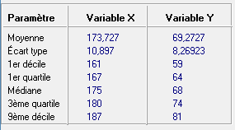 | - Le point moyen apparaît dans la fenêtre " Paramètre "  \s\up3(- = 173,73 \s\up3(- = 69,27
⑤ OBTENIR LE NUAGE DE POINTS
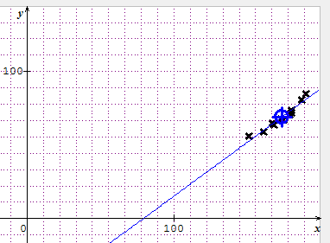 | - Appuyer sur OK  - Zoomer ou dézoomer à l'aide de la molette de la souris pour obtenir le nuage à l'écran.

